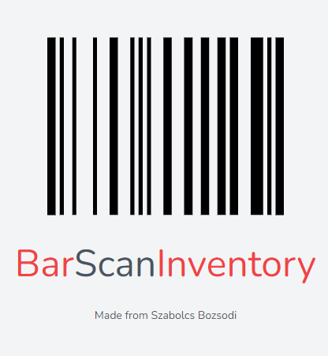

**Szerző**

Név: Bozsodi Szabolcs

E-mail: [bozsodiquartett@gmail.com](mailto:bozsodiquartett@gmail.com)

Iskola: Vas Megyei Szakképzési Centrum Gépipari és Informatikai Technikuma

E-mail: [gepipari@gepipari.edu.hu](mailto:gepipari@gepipari.edu.hu)

Felnőttképzés: Szoftverfejlesztő és -tesztelő technikus

OM azonosító: 203062/015

**Tartalom**

Szerző…………………………………………………………………………………………..2

Tartalom………………………………………………………………………………………..3

1. Bevezetés……………………………………………………………………………………4

2. Felhasználói dokumentáció………………………………………………………………….5

2.1. Webes felület célja……………………………………..………………………………….5

2.2. Hardware és software igény……………………………………………………………….5

2.3. Telepítés és indítás………………………………………………………………………...6

2.4. Regisztráció, bejelentkezés………………………………………………………………..7

2.5. A Dashboard felület……………………………………………………………………….9

2.6. A transzport oldal………………………………………………………………………...10

2.7. Pallets lap………………………………………………………………………………...11

2.8. Items oldal………………………………………………………………………………..11

2.9. A Wares oldal…………………………………………………………………………….12

2.10. Create ware komponens………………………………………………………………...12

2.11. Edit komponens…………………………………………………………………………13

3. Fejlesztői dokumentáció…………………………………………………………………...13

3.1. Fejlesztői környezet……………………………………………………………………...13

**Bevezetés**

A BarScanInventory egy komplex webes alkalmazás, amely egy életszerű és valódi problémára nyújt megoldást.

Ez a webes alkalmazás azoknak a felhasználóknak készült, akik egy raktár mindennapi kezelésében és szervezésében tevékenykednek, segít minél precízebb, gyorsabb, valamint könnyeb munka elősegítésében.

Az alkalmazás reszponzív, így nem igényel különleges hardvereket, könnyen és mobilan használható.

A szoftver könnyű átlátható és jól használható kezelést biztosít, így nem igényel további betanítást. Adattárolási és kezelési funkciókat valósit meg.

**2. Felhasználói dokumentáció**

**2.1. Webes felület célja**

A weboldal célja, hogy egy olyan webes felületet biztosítson, raktáros szakmában dolgozók számára, ahol egy rakomány áru bevételi átvételi folyamatát felgyorsítsa, a hiba lehetőségét minimalizálja és könnyítse.

A munka folyamata a következő:

* A központi raktárból érkezik egy lista, hogy milyen áru érkezik
* Megérkezik a rakomány és a lista alapján ellenőrzik a fuvar számát
* A paletták számát és vonalkódját összehasonlítják a listán lévő adatokkal
* Majd átvizsgálják a palettákon érkező áruk darabszámát és cikkszámát a listán szereplő adatokkal

**2.2. Hardware és software igény**

Mivel ez egy scan-nelő program igényel egy eszközt, ami a vonalkódot beolvassa, jelen esetben ez egy mobil telefon, ami mindenkinek rendelkezésre áll. (Lehet ez webkamera, táblagép, vonalkód olvasó stb.) Továbbá szükséges egy laptop vagy asztali gép vagy táblagép.

A két eszköz kapcsolódására jelen esetben egy közvetítőre van szükség, ami egy wifi. A használatra nincs internetre szükség. Az adatbázis használatához egy lokális szerverre is szükség van.

A mobil eszközre egy software-t kel letölteni az operációs rendszer szerint:

* Android: Google Play-en [Scan-It to Office](https://play.google.com/store/apps/details?id=com.tecit.android.bluescanner.office&hl=en&gl=US)
* IOS: App Store-ban [Scan-It to Office](https://apps.apple.com/us/app/scan-it-to-office/id1241932661)

Az asztali gépre az operációs rendszer szerint:

* scan-er alkalmazás Smart Keyboard Wedge csatlakozási modulját telepíteni kel
  + [Microsoft Windows 10](https://www.tec-it.com/en/download/mobile-data-acquisition/scan-it-to-office/Download.aspx#Tools) (version 1803+)
  + [macOS](https://www.tec-it.com/en/download/mobile-data-acquisition/scan-it-to-office/Download.aspx#Tools) (version 10.12+)
* Böngésző: [Chrome](https://www.google.com/intl/hu_hu/chrome/)

**2.3. Telepítés és indítás**

Letöltjük a fent említett címről a telefonra és a számítógépre majd telepítjük.

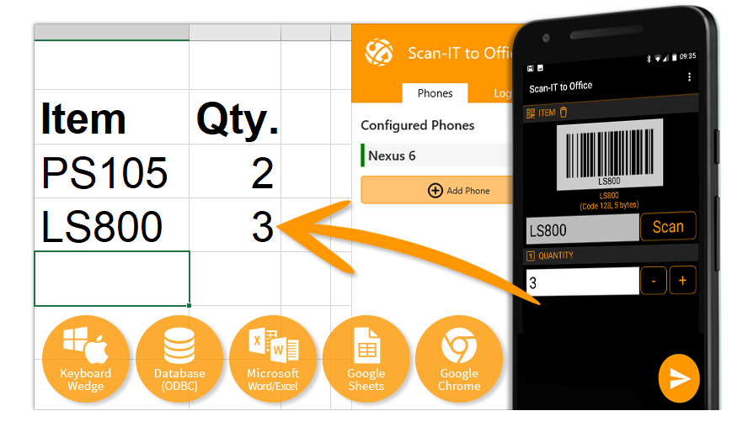

A párosítás összekapcsolja a Scan-IT-t az Office alkalmazással az asztali számítógépen lévő célalkalmazással.

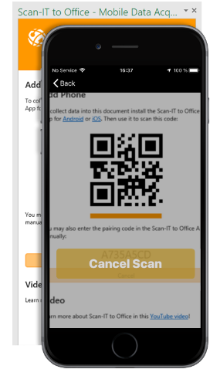

Asztali számítógép: Nyissa meg a telepített Scan-IT to Office bővítményt/eszközt, amely QR-kódot jelenít meg a kezdeti párosításhoz. Ha nem jelenik meg QR-kód, kattintson a gombra Add Phone.

Egy zöld ikon jelzi, hogy a célalkalmazás készen áll az adatok fogadására.



Letöltjük a zip állományt github repoból: [GEPIPARI/barscanner_inventory](https://github.com/GEPIPARI22/barscanner_inventory.git), kicsomagoljuk és a szervert elindítjuk amihez Apache 2.4.54 v használun vagy ennél újabbat.

npm run dev parancssorral indítjuk a terminálban és a böngészőben <http://localhost/címen> érjük el.

**2.4. Regisztráció, bejelentkezés**

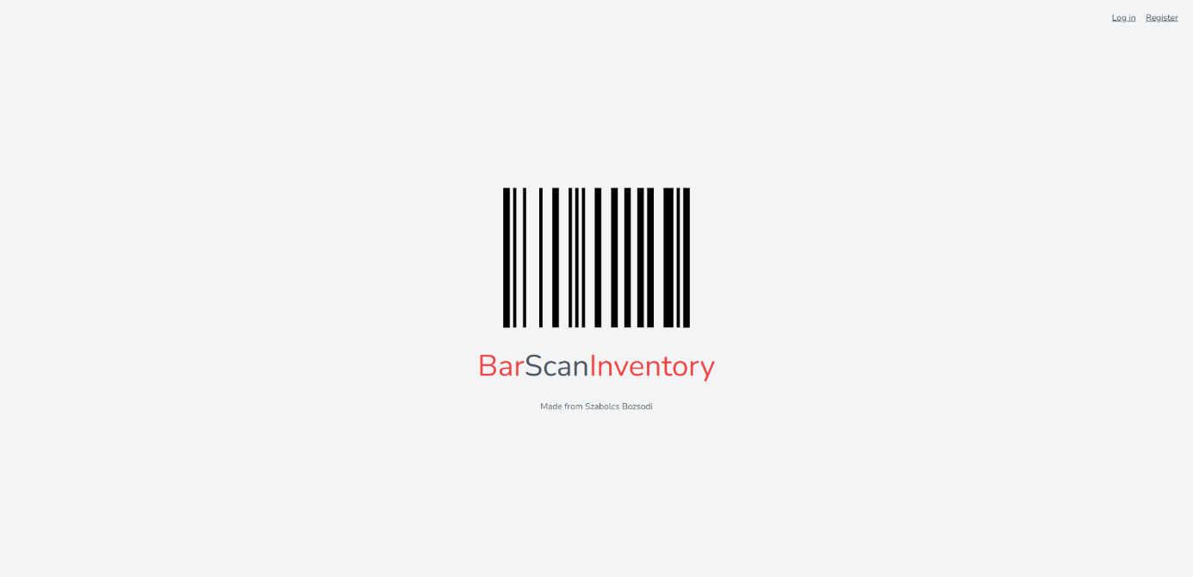

Ez a címoldal fogad minket Welcome.jsx néven. A jobb felső sarokban Login illetve Register linkek szerepelnek. Erre azért van szükség, hogy illetéktelen ne tudjon bejutni a weboldal munka területére.

Először regisztrálnunk kel az alkalmazásba.

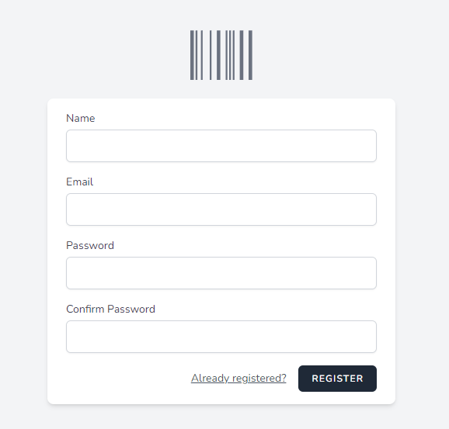

Amennyiben már regisztráltunk Already registered? Linken keresztül átnavigál minket a Login oldalra.

Majd későbbiekben csak bejelentkezés szükséges

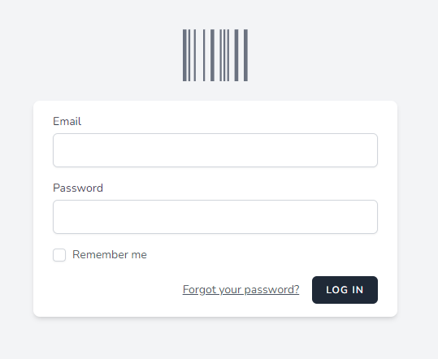

Itt kijelölhetjük, hogy emlékezzen ránk, vagy ha elfelejtettük a jelszavunkat

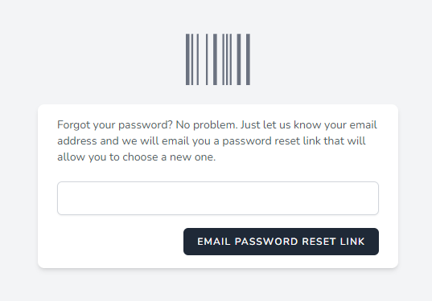

Megadjuk az email címünket és generál egy új jelszavat.

**2.5. A Dashboard felület**

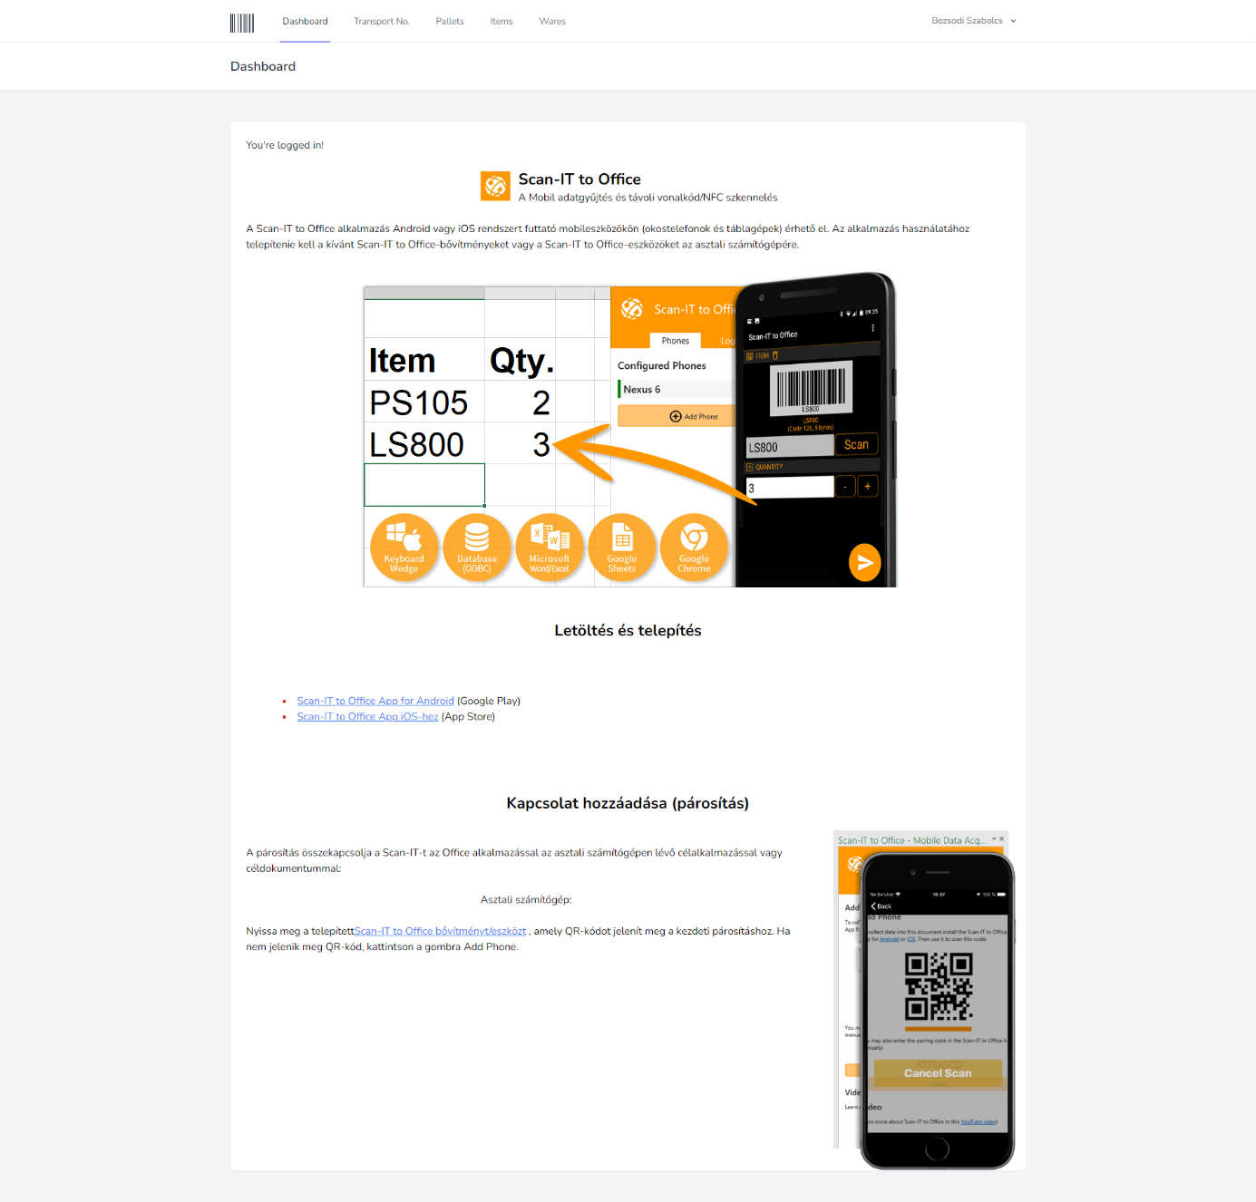

A bejelentkezés után a Dashboard oldal fogad bennünket, aminek címsorában a logó és a menü látszik. Jobboldalt megjelenik a felhasználói nevünk, mint link. Ha erre ráklikkelünk, akkor a lenyíló menüben kijelentkezhetünk és megjeleníthetjük a profilunkat.

Az oldalon megváltoztathatjuk nevünket email-unkat illetve jelszavunkat módosíthatjuk, még a fiokunkat is törölhetjük

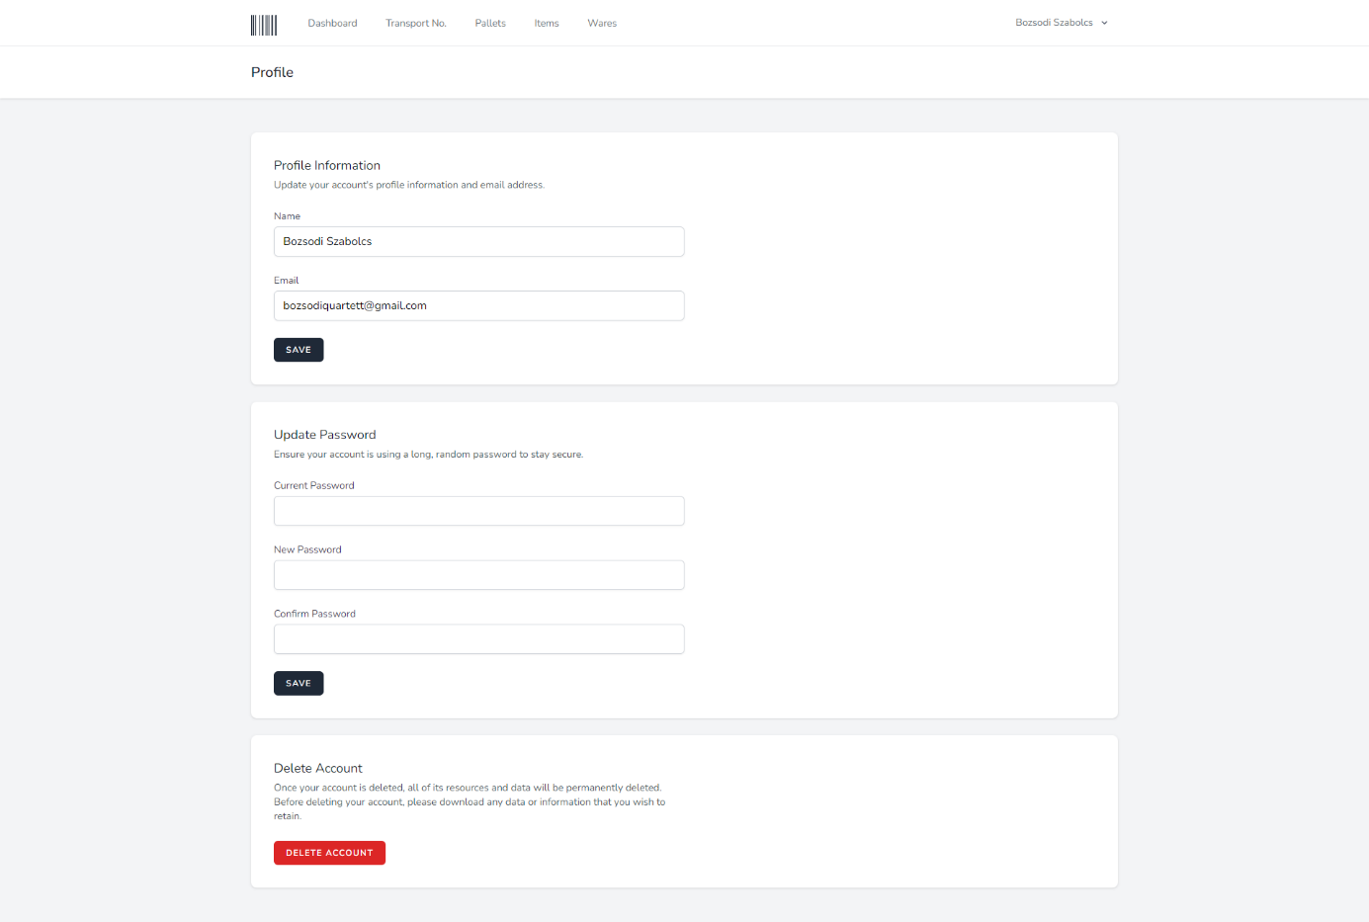

Visszatérve a Dashboard oldalra, a cím alatt jelzi, hogy sikeresen bejelentkeztünk. Itt információ jelenik meg a telepítésről a telefonra és a számítógépre.

**2.6. A transzport oldal**

A menüben tovább navigálva a Transport No. Oldal jelenik meg.

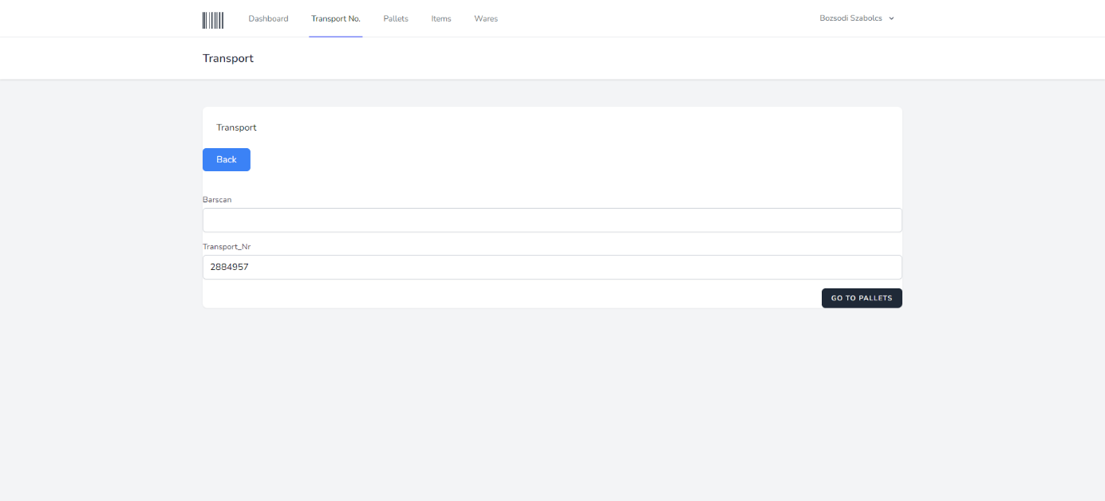

A cím után egy Back gomb tud visszairányítani az Dashboard oldalra. Erre azért van szükség, mert a villogó kurzor helyén jelenik meg a telefonon keresztül beolvasott vonalkód értéke. Ha ez nem sikerül az előző oldalon informálódni tudunk scann-elő program beállításáról.

A listából beolvasott fuvar szám a Transport_Nr mezőben jelenik meg.

A Go to Pallets gomb megnyomásakor a beolvasott vonalkód és Transport_Nr. mezőben lévő értékek összehasonlításra kerülnek és ha megegyeznek akkor léphetünk tovább.

**2.7. Pallets lap**

A következő menüpont a Pallets ahol ismételten egy cím jelenik meg és a Back gomb ami visszavezet az előző lapra. A barscan mezőbe megint villog a kurzor, ahol a telefonon keresztül jelenítjük meg a beolvasott vonalkód értékét. Az alatta levő táblázatba jelenik meg a lista palettáknak a darabszáma és a kódja. Ha megjelenik a barscan mezőbe az érték akkor automatikusan kiválasztja az azonos értékű paletta kódot és show detail gombbal listázza ki az Items oldalon.

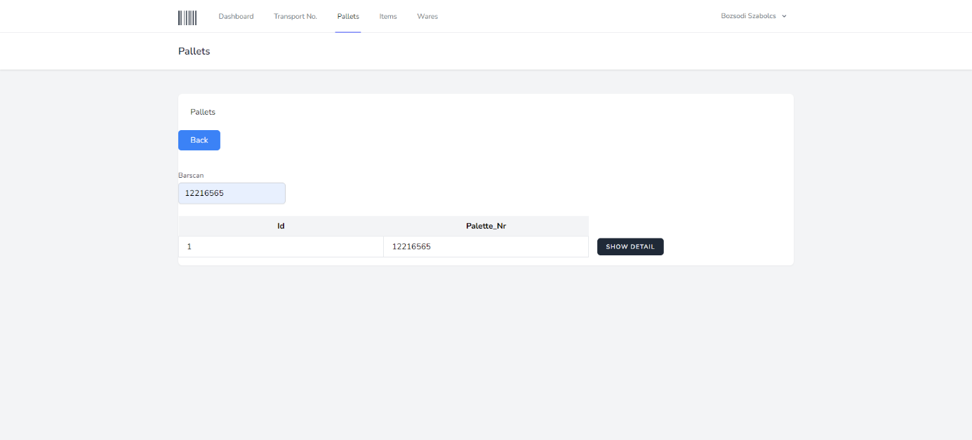

**2.8. Items oldal**

Az Items oldalon a megszokott módon a cím után a vissza irányító Back gomb található, és a Barscan mező, ahol a vonalkód értéke jelenik meg a telefon segítségével. Ez kiszűri a keresett áru cikkszámát a kilistázott áruk értékei közül majd a Save gombbal elmentjük az adatbázisba.

**2.9. A Wares oldal**

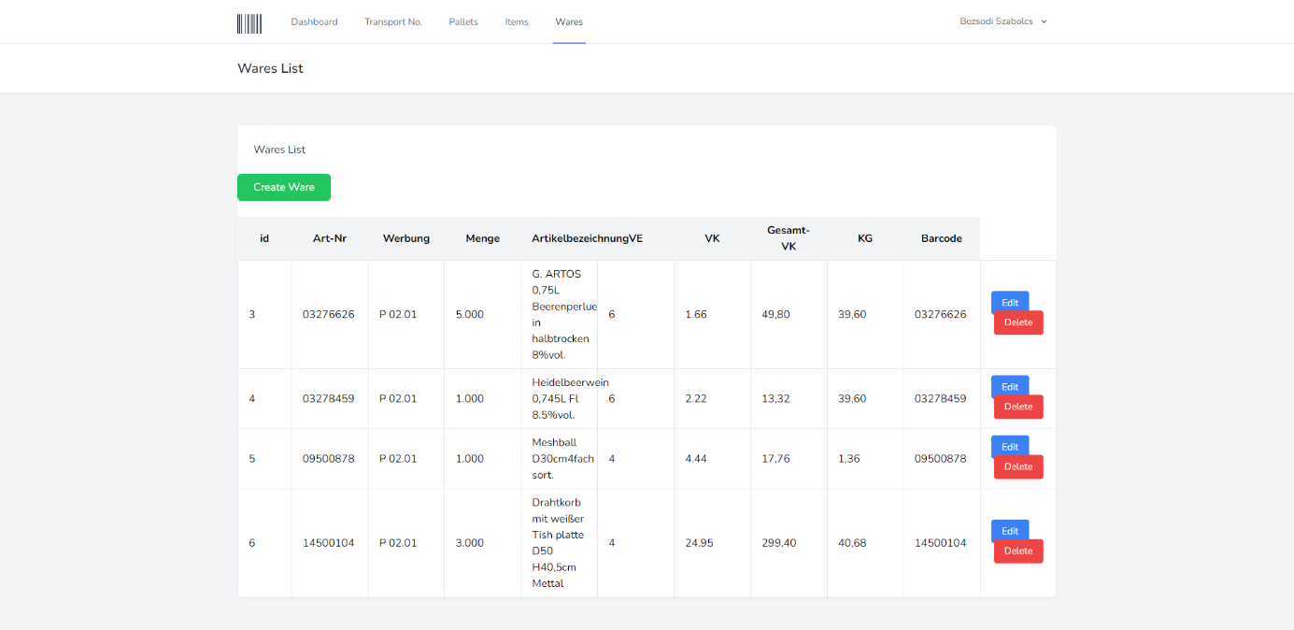

A Wares oldalon a cím után a Create Ware gomb található, amit a következő fejezetben fogalmazok meg. Ezen az oldalon az adatbázisban lévő adatokat jeleníti meg egy táblázat segítségével. A rekordok végén található egy Edit gomb, ami az Edit oldalra irányit, valamint egy Delete gomb ami a rekordot törli az adatbázisból.

**2.10. Create ware komponens**

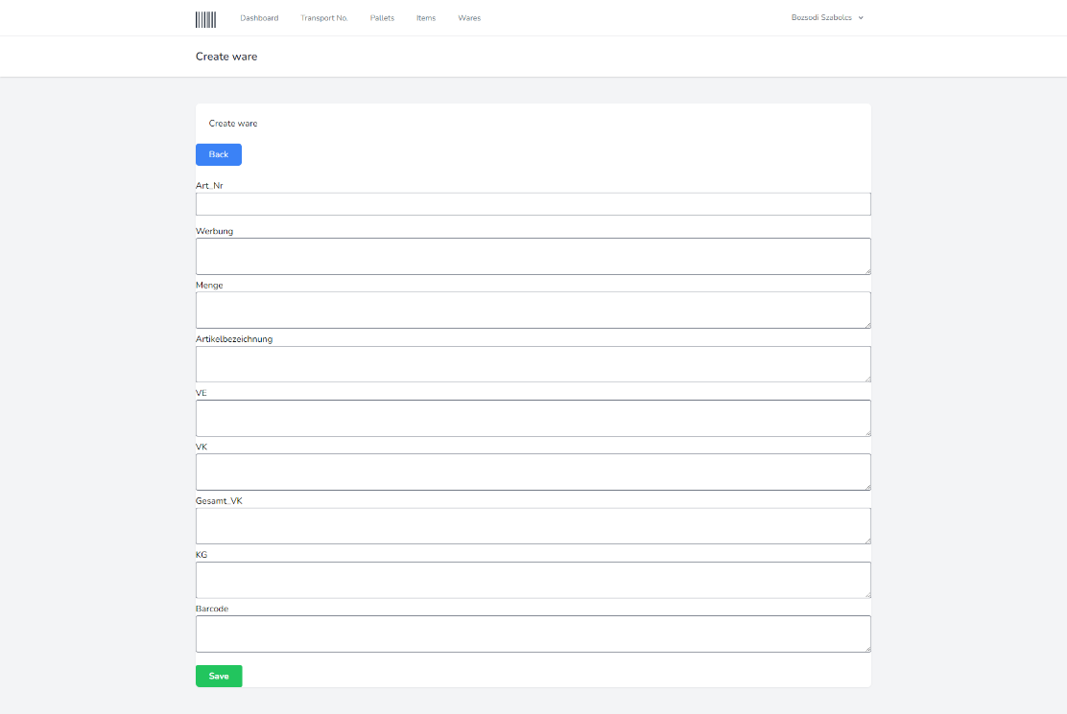

A Create Ware komponens egy új áru létrehozásában segít. Ha kitöltöm az összes mezőt akkor a Save gombbal menthetem az adatokat az adatbázisba.

**2.11. Edit komponens**

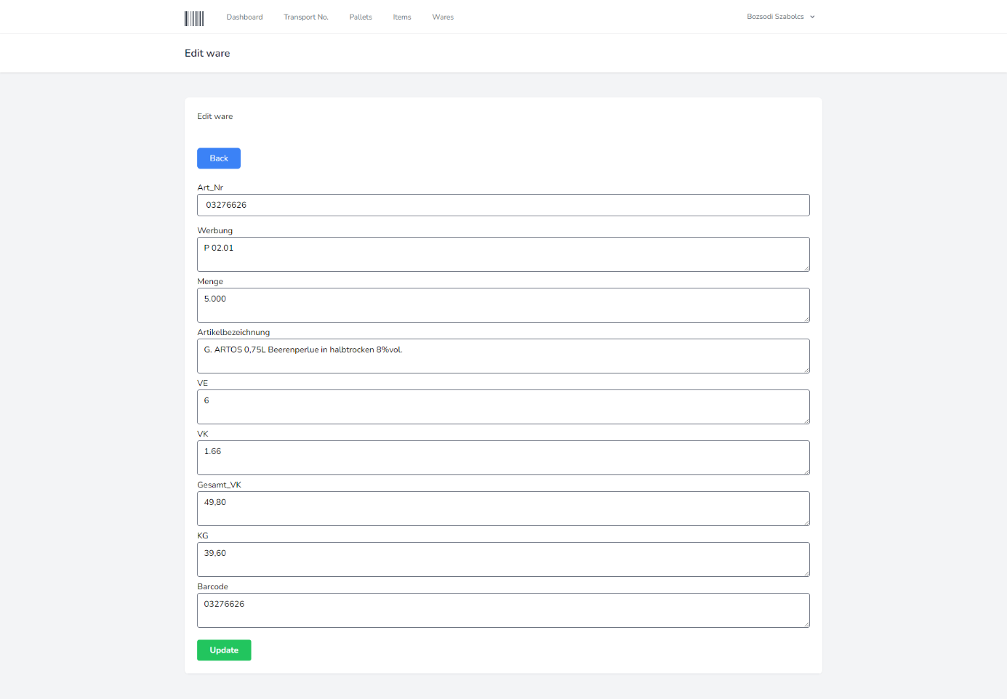

Az Edit komponens a kijelölt árucikk adatainak módosítását végezhetjük el majd az Update gomb segítségével menthetjük el az adatbázisba.

**3. Fejlesztői dokumentáció**

**3.1. Fejlesztői környezet**

A weboldal fejlesztéséhez a legfrissebb megjelent fejlesztői környezettet és programokat használtuk.

Mindennek az alapja a

* Laragon software 6.0 verziója, aminek segítségével a
* PHP 8.1 verziója fut
* Apache server 2.4.54 verzió
* MySQL HeidiSQL portable 12.1.0
* Node js v-18
* Laravel 9
* Laravel Breeze
* Inertia
* React js
* GitHub
* GitHub Desctop

**3.2 Adatbázis táblák**

